8 класс ОБЖ 16.04
Тема: Влияние окружающей среды на здоровье человека
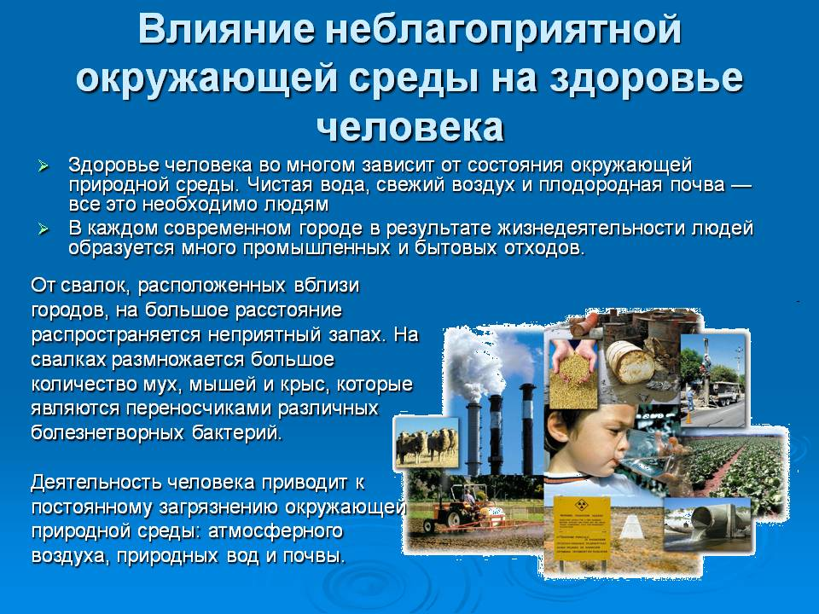
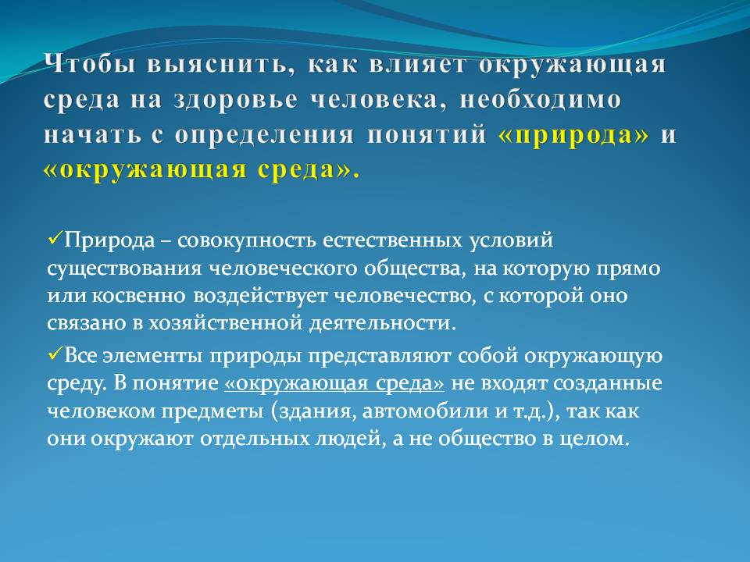

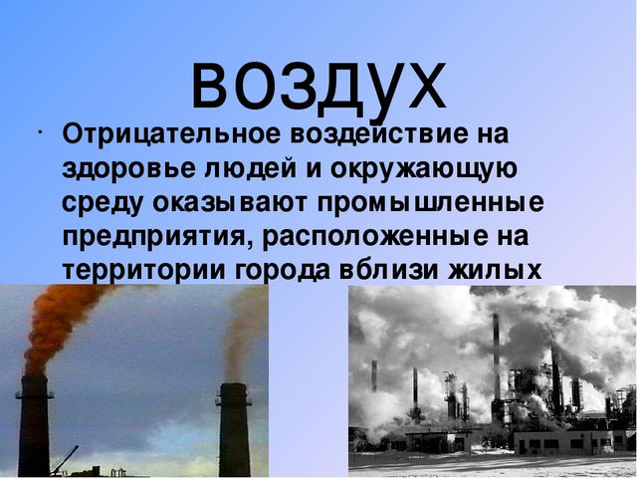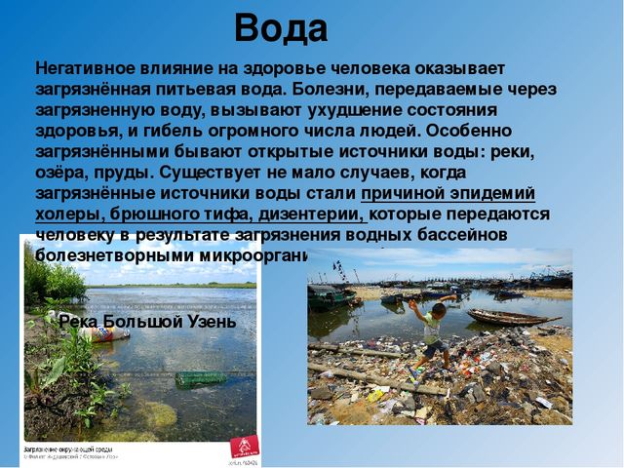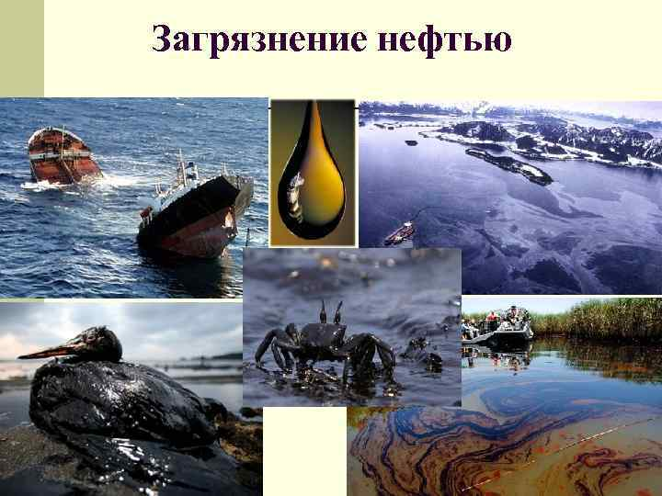
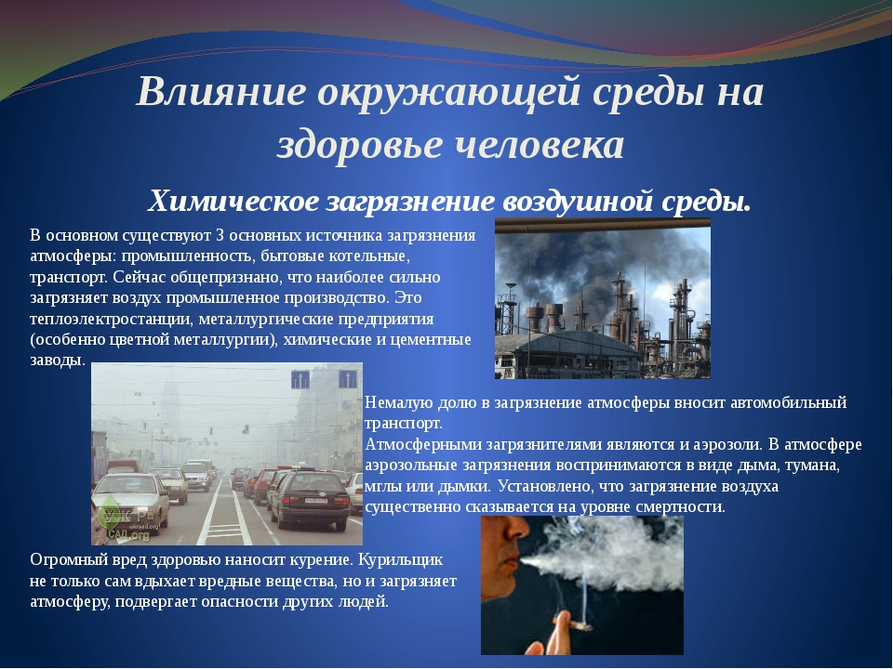
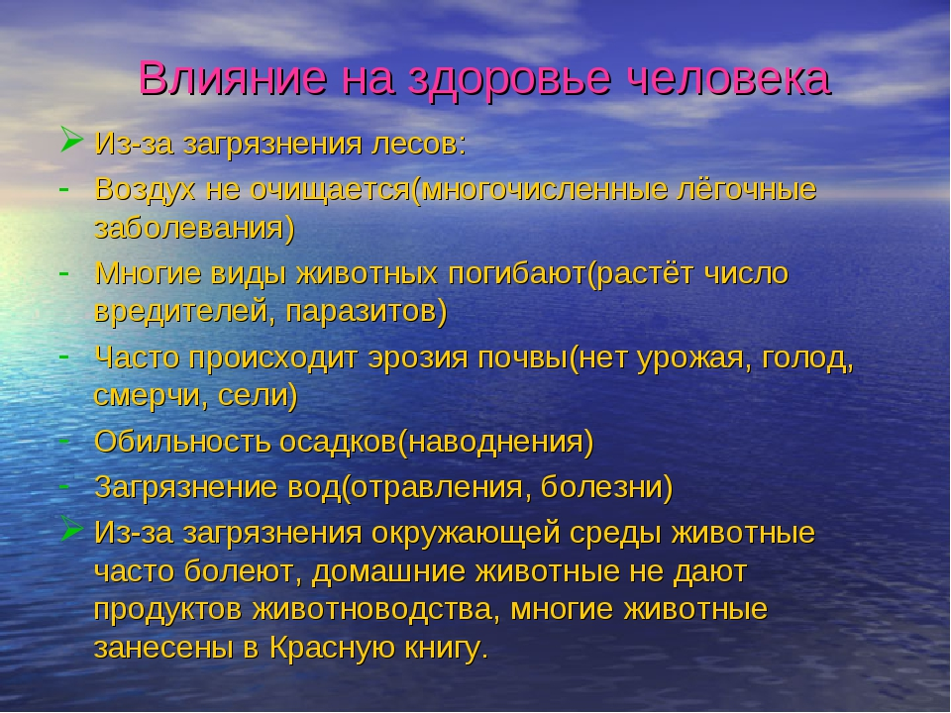
Задание.
Ответь на вопросы и запиши ответы.
1.Здоровье человека во многом зависит от окружающей среды перечисли какой?
__________________________________________________________________________________________________________________________________________________________________________2.Как влияет вода, воздух, почва на здоровье человека?_______________________________________________________________________________________________________________________________________________________________________________________________________________________________________________________________________________________________________________________________________________________________________________________________________________________________________________________________________________________________________________________________________________________________________________________________________________________________________________________________________________________________
3.Какие ты видишь способы решения проблемы о чистоте окружающий среды?____________________________________________________________________________________________________________________________________________________________________________________________________________________________________________________________________________________________________________________________________________________________________________________________________________________________________________________________________________________________________________________________________________________________________________________________________________

